Installation
Installer Blender, si besoin, sur votre ordinateur 1)
A l'école, Blender est ici : Windows(C:) > Programmes > Blender Foundation > Blender3.5 > blender.exe
- Téléchargez Blender
- Sélectionnez un téléchargement dans le menu déroulant en fonction de votre système d'exploitation (Windows, Mac, Linux)
- Sur Windows, deux possibilités :
  - Installer : un petit programme pour installer le logiciel sur le système (utiliser si les autres moyens ne fonctionnent pas)
  - Portable : il suffit de télécharger ce fichier zippé, puis bouton droit 'dézipper', le logiciel n'a pas besoin d'être “installé”, il suffit de cliquer sur l'icône blender pour l'utiliser.
- Sur Mac, deux possibilités :
  - Processeurs Intel 2)ou Apple M1 (Apple Silicon pour les téléphones ou les tablettes)
  - Vous devez vous renseigner sur votre matériel (ou télécharger une version et tenter de l'installer)
- Sur Linux, chmod +x

Configuration
- Configuration

Langue
- Pour passer Blender en français :
- Changer la langue : menu (en haut à droite) : Edit : Preferences puis dans l'onglet Interface (il s'agit de l'onglet par défaut) : Translation (c'est en bas) : Language : French (dans la colonne du milieu In Progress). Vous pouvez fermer la fenêtre ...
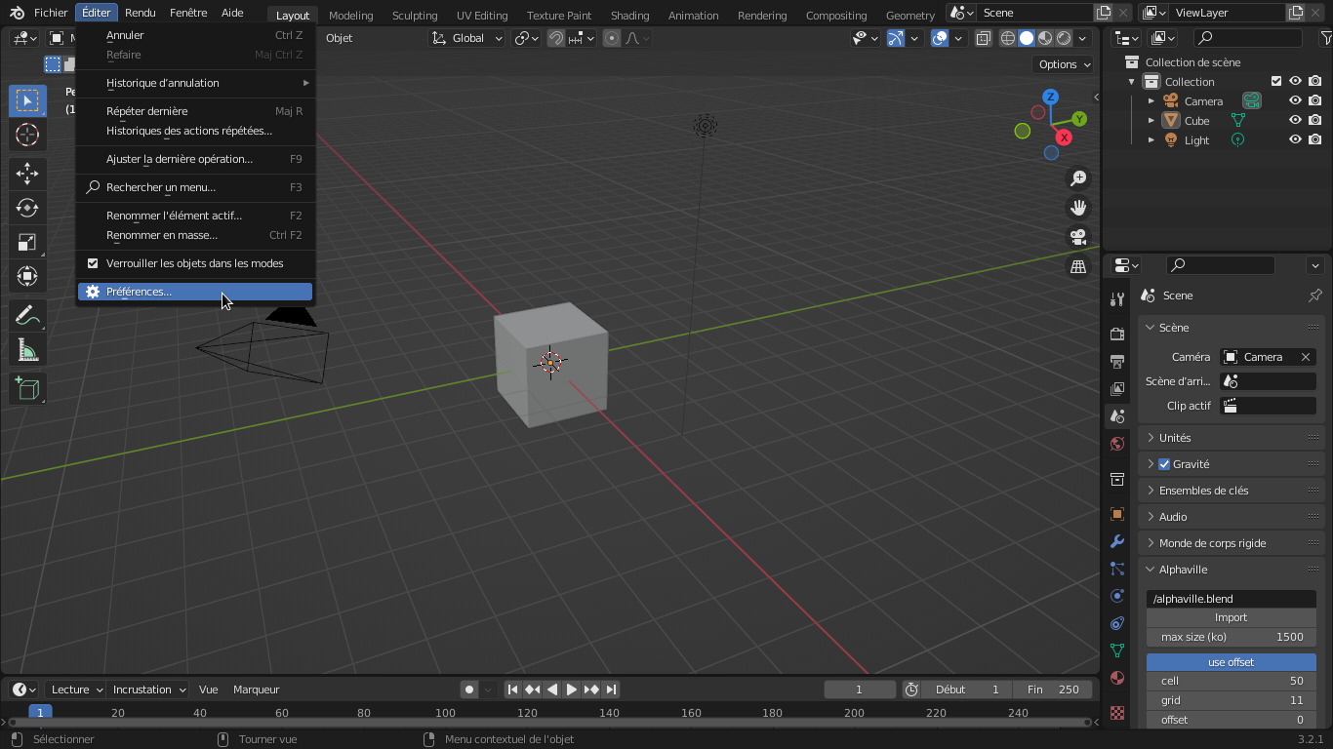
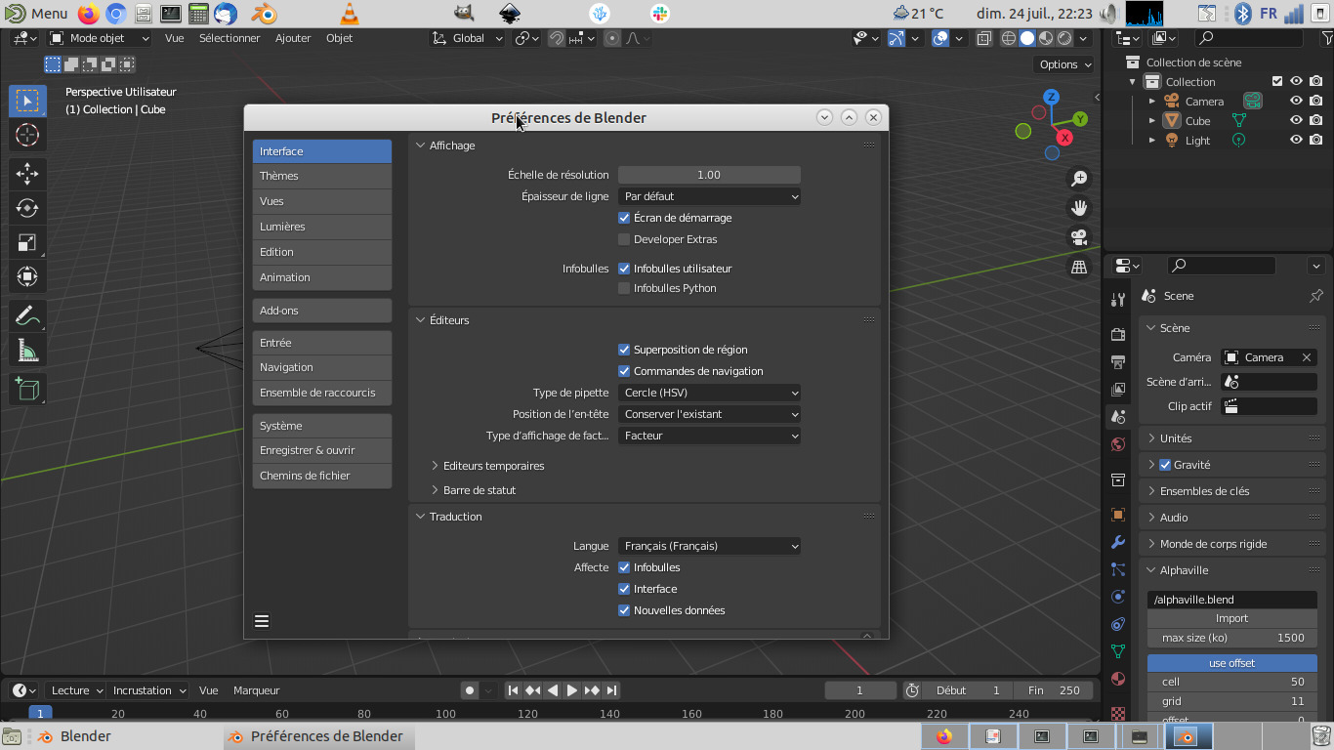
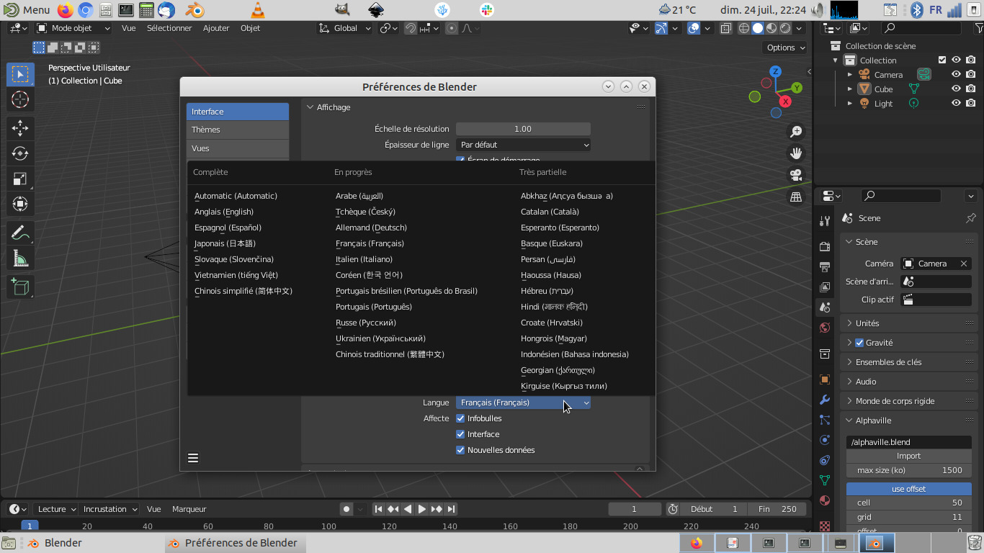

Sauvegardes
- Désactiver les sauvegardes automatiques: Éditer: Préférences: Enregistrer et ouvrir: Enregistrer versions: mettre à 0
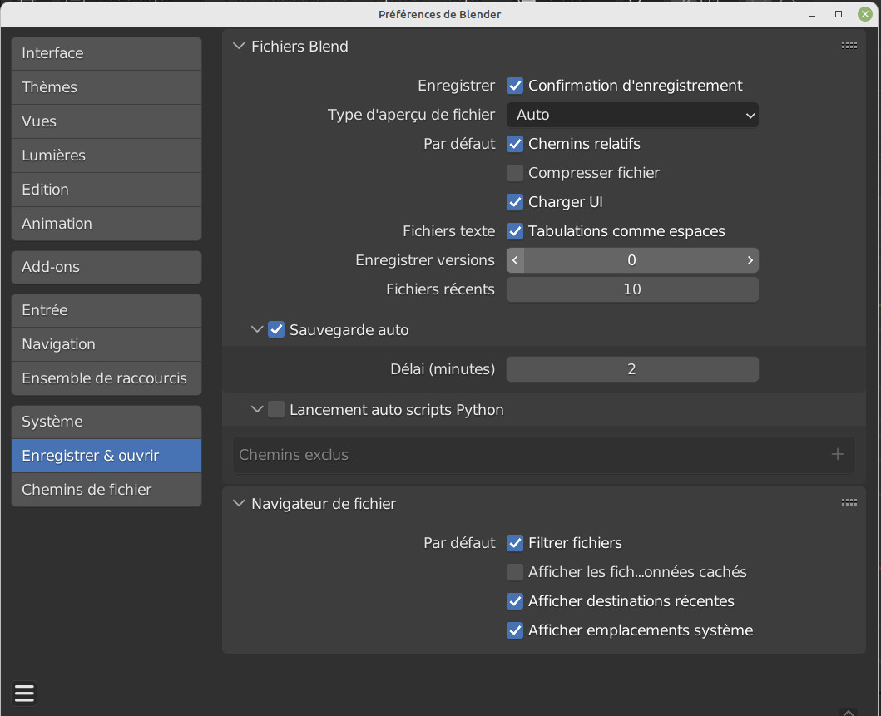

1) Blender est pré-installé sur les ordinateurs de l'école
2) Menu Pomme : à propos de ce Mac

